1.SELECT Фамилия FROM Владелец WHERE Имя LIKE”И%”

2. SELECT MAX(Пробег) as max_пробег FROM Авто

3.SELECT Владелец.Фамилия, Владелец.Имя, Владелец.Отчество FROM Владелец JOIN Авто ON Владелец.id = Авто.ID_владельца WHERE Марка=”AUDI” 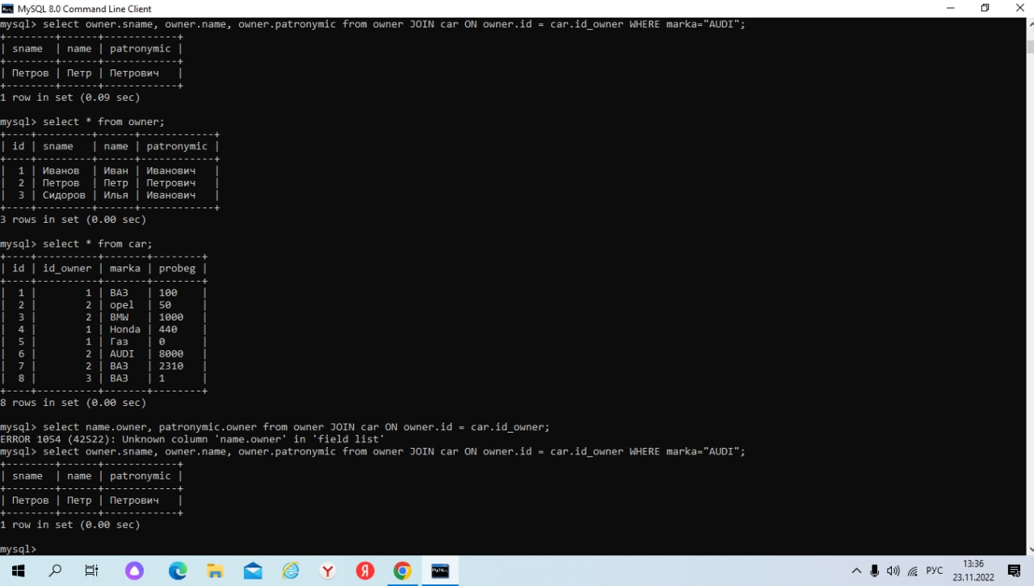

4. SELECT COUNT(Марка) as cnt, ID_владельца FROM Авто GROUP BY ID_владельца

5.DELETE FROM Авто WHERE Марка=”Ваз”

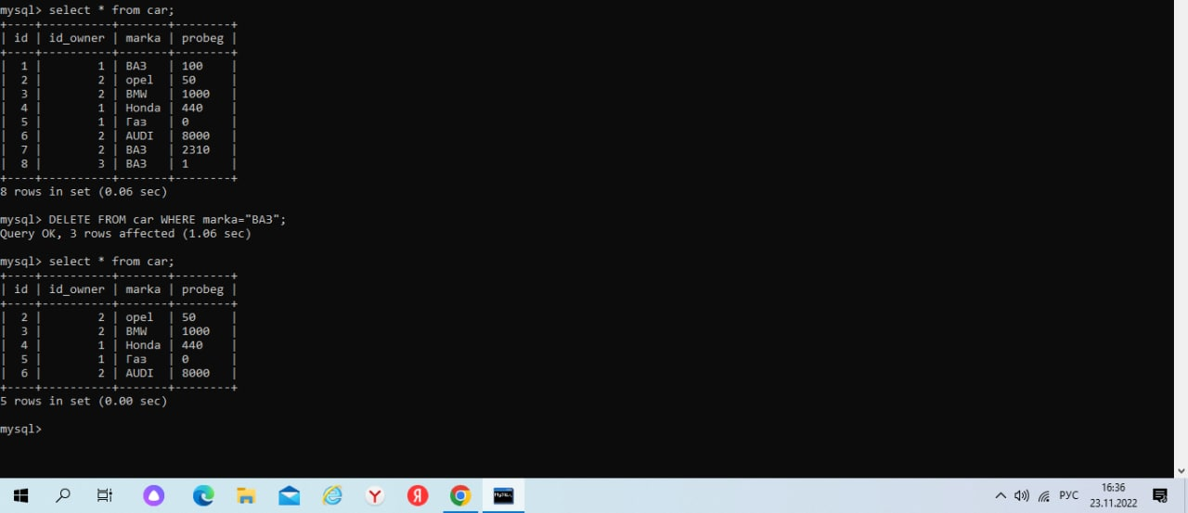

6.INSERT INTO Авто VALUES(9, 3, “Ford”, 678)

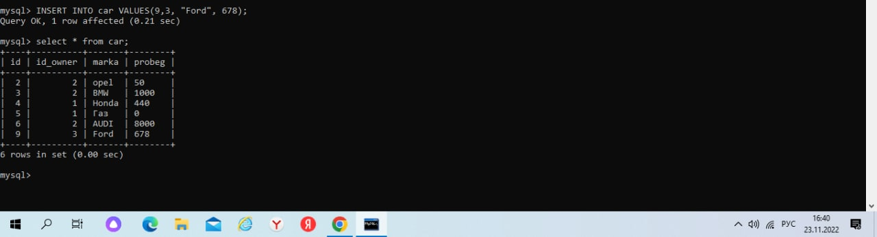

7.UPDATE Авто SET Пробег=1200 WHERE Пробег=1000 AND Марка=”BMW”

